
CAMBIAR ENERGÍA A NUESTRA PUERTA DE LA COMUNIDAD

Mantengalo
Fresco

Keep It Cool es una campaña sencilla con un gran impacto potencial: detener el desperdicio de energía causado por las puertas de la tienda que permanecen abiertas mientras el calefacción o el aire acondicionado están funcionando.
Una acción pequeña, tan simple como cerrar una puerta, no solo puede prevenir el desperdicio y la contaminación; puede difundir la idea de que la energía es un recurso que debemos consumir responsablemente.
La Generación 180 está facultando a las personas a llevar este mensaje a Santa Cruz y Main Streets en todo Estados Unidos para alentar a los propietarios de las tiendas a cerrar sus puertas para evitar el desperdicio de energía.
Hemos creado una herramienta simple que reconoce a las tiendas que "Manténgalo Fresco" con las puertas cerradas y se acerca para educar a los propietarios que están permitiendo que la energía escape a través de sus puertas abiertas. Creemos que esto es bueno para los negocios, la comunidad y el medio ambiente.
CCCC Cómo funciona

Estamos movilizando a los consumidores para que tomen nota de las puertas de entrada de los tiendas y nos notifiquen a través de Facebook Messenger si las tiendas en su comunidad tienen sus puertas cerradas o abiertas mientras funcionan con aire acondicionado o calefacción en días calurosos o fríos

Para las tiendas con puertas que se mantienen cerradas o que no usan calefacción y aire acondicionado, les enviaremos una afirmación por su comportamiento consciente de la energía y colocaremos un marcador en nuestro mapa de campaña que promueva su ubicación. Recordaremos a las tiendas con sus puertas abiertas para cerrar sus puertas y conservar la energía.

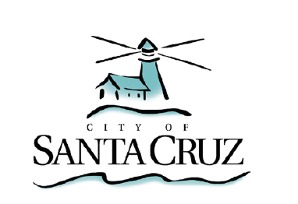
Todos los propietarios de las tiendas con los que contactemos serán invitados a unirse a nuestra campaña. A medida que los tiendas se comprometan a mantener sus puertas cerradas, las reconoceremos en nuestro mapa. El mapa hará un seguimiento del progreso del Proyecto Keep It Cool a medida que se propaga por las comunidades de todo el país.

